北 京 大 学
生命科学联合中心定量生物学中心
超净间空调等设备
招标采购项目

招 标 文 件
编号：2012[60]

北京大学实验室与设备管理部
二〇一二年十一月二十三日
目 录
第一部分 投标邀请 2
第二部分 招标文件 3
第三部分 投标须知 4
第四部分 货物需求一览表及技术规格 9
第五部分 技术规格偏离表 14

第一部分 投标邀请
公告日期：2012年11月23日
项目名称：生命科学联合中心定量生物学中心超净间空调等设备招标采购项目
招标编号: 2012[60]
招标机构名称: 北京大学实验室与设备管理部
地 址：北京市海淀区颐和园路5号北京大学（红1楼、红2楼之间216室）
邮 编：100871
电 话：62751418；传 真：62751411
联 系 人：刘雪蕾 荆明伟

北京大学实验室与设备管理部就 “生命科学联合中心定量生物学中心超净间空调等设备招标采购项目”相关货物和有关服务进行招标采购，邀请合格投标人就该项目的货物和有关服务提交密封投标。有关问题说明如下：
1、 招标货物名称、数量、交货期及地点：
（1） 招标货物名称：超净间空调等设备；
（2） 技术规格要求：详见第四部分；
（3） 交货期：合同签订后30天内完工（按自然日计算）；
（4） 交货地点：北京大学生命科学联合中心定量生物学中心。
2、 合格投标人必须符合《中华人民共和国政府采购法》第二十二条之规定。
3、 招标文件的获取：2012年11月23-12月11日，上午8:30-11:30，下午13:30-16:30（北京时间）。北京大学实验室与设备管理部购买招标文件，勘探现场前获取专业图纸文件（自带U盘），每套200元人民币，售后不退。
4、 投标人可从北京大学招标公告栏或实验室与设备管理部网站下载本次招标的电子版标书（http://www.lab.pku.edu.cn/zbcg/zbxxgs/2012nd/）。
5、 投标人购买一份标书只能投一个方案，一份标书投2个或以上方案视为无效。
6、 投标截止时间：2012年12月12日上午8:30前（北京时间），逾期恕不接受。
7、 厂商看现场时间及集合地点：2012年12月5日上午9：00，北京大学实验室与设备管理部216室。
8、 开标时间：2012年12月12日上午8:30。
9、 投标地点和开标地点：北京大学实验室与设备管理部216室和B08会议室。

第二部分 招标文件的说明
- 招标文件构成：招标文件共六部分， 内容如下：
第一部分 投标邀请
第二部分 招标文件的说明
第三部分 投标须知
第四部分 货物需求一览表及技术规格
第五部分 技术规格偏离表
投标人应认真阅读招标文件中所有的事项、格式、条款和技术规范等。投标人没有按照招标文件要求提交全部资料，或者投标没有对招标文件在各方面都做出实质性响应是投标人的风险，并可能导致其投标被拒绝。
- 招标文件的澄清
- 任何要求对招标文件进行澄清的投标人，均应以书面形式通知北京大学实验室与设备管理部；
- 在投标截止期以前收到的对招标文件的澄清要求均以书面形式予以答复，同时将书面答复发给每个购买招标文件的投标人。
- 招标文件的修改
- 在投标截止期前的任何时候，无论出于何种原因，招标机构可主动地或在解答投标人提出的澄清问题时对招标文件进行修改。
- 招标文件的修改将以书面形式通知所有购买招标文件的投标人，并对其具有约束力。投标人在收到上述通知后，应立即向招标机构回函确认。
- 为使投标人准备投标时有充分时间对招标文件的修改部分进行研究，招标机构可自行决定是否延长投标截止期。

第三部分 投标须知
- 说明
- 适用范围
本招标文件仅适用于本投标邀请函中所叙述项目的货物、工程及服务。
- 定义
- “招标人”系指北京大学。
- “投标人”系指按照招标文件的规定，获得招标文件，并向招标人提交投标文件的企业或事业或科研单位的独立法人。
- “中标人”系指由评标委员会评审符合招标文件要求，综合竞争实力最强、赢得供货合同的投标人。
- “用户”系指北京大学。
- “货物”：就本招标文件而言，投标人在合同项下需要提供、安装的、包括与本次招标设备有关的硬件、软件，以及所有有关的文件，统称为“货物”。
- “服务”：由投标人提供的有关运输、保险、安装调试、培训、技术支持、维护、维修以及其它使货物正常运转所必需的服务，统称为“服务”
- 投标费用
- 无论投标结果如何，投标方自行承担所有与参加投标有关的全部费用。
- 中标服务费
中标商应在合同生效后5个工作日内，依照合同金额采用差额定率累进计费方式向北京大学交纳中标服务费。具体计算方式：
      - 100万元人民币以下部分按1％收取；
      - 100－500万元人民币部分按0.8％收取；
      - 500万元以上人民币部分按0.6％收取
- 付款方式
- 预付款：合同签订后三十日内买方支付卖方该项目总金额的30%预付款；
- 设备到货后付款：设备全部到货并经开箱检验清点完好无损合格后，卖方向买方提交到货单证，双方共同签署到货验收合格证书后三十日内，买方向卖方再支付合同总金额的20%货款；
- 验收后付款：全部设备安装、调试运转正常，经最终验收合格、双方签署竣工验收证明书后三十日内，买方向卖方支付合同总金额40%的货款；
- 尾款：自全部设备安装验收合格一年后，设备运转正常无质量问题，经审计部门验收合格后,买方向卖方支付合同总金额的10%货款。
- 授权
参与投标的代理商须持有制造商针对本次投标的授权，或在有效期内的长期授权。
针对本次投标授权少于三家的制造商所授权产品不予优先考虑。
- 投标方条件
- 投标人必须是具有法人资格的企业或事业或科研单位的独立法人，进行工商税务登记且年检合格。
- 投标人应遵守《中华人民共和国招标投标法》、《中华人民共和国合同法》等有关的 中国法律法规。
- 具备良好的供应和施工能力，具有完善的售后服务和良好的信誉，无不良经营行为。有能力提供相应商品和服务的制造商或制造商针对本次招标采购的授权代理商且具有良好的商业信誉。
- 投标人需具有本次招标设备的生产、安装经验以及成功案例。必须具有良好的售后服务保障体系。
- 投标文件的编写要求
- 投标文件的语言与计量单位
- 投标文件、资料、往来信函等使用语言为中文。
- 除招标文件有特殊要求外，投标文件中所使用的计量单位、图形符号等应使用中华人民共和国法定计量单位及通用图形符号。
- 投标文件中，由于未作解释或解释不当而产生的歧义，招标人可朝对招标人有利的方向理解。
- 文字（或结合图）说明自己设计的具体优点。
- 投标文件的组成
- 投标书
a) 投标设备报价表；
b) 投标货物名称及规格、国别、生产厂家、工作参数、具体性能指标等；
c) 投标货物的生产许可证（复印件）或产品代理授权证明；
d) 售后服务承诺以及兑现这些承诺所具备的条件和保障措施；
e) 技术与商务偏离表；
f) 投标人能够给予招标人的其他优惠条件；
g) 生产、制造、安装、验收标准；
h) 投标人情况一览表；
i) 开标一览表。
- 资格证明文件：
a) 营业执照（复印件）；
b) 法人资格证明或法人代表授权书；
c) 税务登记证明（复印件）；
d) 法定代表人或授权代表的身份证（复印件）；
e) 投标货物（技术）的鉴定证书（复印件）；
f) 投标货物（技术）获优、奖等荣誉证书（复印件）；
g) 有关技术人员及参与项目管理、施工人员的资格证明；
h) 投标人认为有必要的其他证明文件。
- 投标书附件：
a) 详细的交货清单；
b) 备件清单；
c) 专用工具清单；
d) 交货时间；
e) 投标货物近三年在中国境内外销售业绩；
f) 投标人认为需要陈述的其他内容。
- 有关投标报价的规定
- 所有投标均以人民币报价。
- 投标报价应是货物（技术）交付之前包括货物及运输、系统集成、安装调试、人员培训等的最终报价。
- 投标报价应提供单价及本次投标总价。
- 投标人应详实提供设备投标报价表。
- 招标人不接受投标人对任何未办理正常进口手续的非中华人民共和国境内生产的货物的投标报价。
- 未经考验的新产品、试制品不能参加投标。
- 投标报价为一次性报价。
- 招标人不保证最低报价中标。
- 有关投标的其他规定
- 投标文件正本必须用不退色的墨水填写或打印，幅面规格A4并装订成册，副本可用复印件。投标文件须一式7份（正本1份，副本6份），分别加盖“正本”“副本”印章。正本与副本如有差别，以正本为准，责任由投标人自负。
- 投标文件中不许有加行、涂抹或改写。若修改错漏处，须由法定代表人或其授权代表签字并加盖单位公章方可生效。
- 投标文件封面应标明“正本”或“副本”字样。
- 为方便开标唱标，投标人应将开标一览表单独密封提交，并在信封上标明“开标一览表”字样。
- 全部投标文件应装入同一密封袋内，密封包装，封口处应有投标人法定代表人或其授权代表签字并加盖投标单位公章；封面注明招标项目名称和编号，投标人的名称、地址、邮编、传真、联系电话、联系人。
- 开标和评标
- 开标
- 开标仪式由招标人主持，在投标邀请函中规定的地点和时间开标。
- 开标时当众查验投标文件密封情况，确认无误后拆封。
- 评标
- 评标委员会：招标人将依照《中华人民共和国招标投标法》、国家计委等七部委制定的《评标委员会和评标方法暂行规定》、《北京大学招标采购管理办法》等法律法规的有关规定组建评标委员会；评标委员会成员由专家、用户代表等五人组成。
- 评标原则：评标委员会按照有关法律、法规规定和招标文件要求，遵循公平、公正、科学、择优的原则，采用相同的程序和标准，不受外界任何因素干扰和影响独立对投标文件进行评审。
- 评标主要内容：对投标文件的初审、质疑、综合评审、择优定标。具体内容：技术性能、相关业绩、综合商务及投标报价。
- 评标办法：本次招标采用综合评分法，是指在最大限度地满足招标文件实质性要求前提下，按照招标文件中规定的各项因素进行综合评审后，以评标总得分最高的投标人作为中标候选供应商或者中标供应商的评标方法。
- 评分因素（总分100分）：
- 投标报价：30分；
- 综合商务：10分，考虑投标商资质状况；考虑投标人供货方案；考虑投标人近3年来做过的与本项目相同或相似的项目业绩等；
- 技术性能：50分，考虑投标商的设计方案、投标产品的配置、性能等；
- 服务：10分；售后服务，培训等。
- 中标条件
- 最大限度满足招标文件要求；
- 投标报价合理；
- 具有综合竞争优势。
- 授予合同
- 招标人在授标时的权利
- 在授予合同时，招标人有权变更货物数量和服务内容，其增减变更范围不超过10%。但不对单价或其它的条款和条件做任何改变。
- 若投标人数达不到法定要求或评标委员会否决所有投标，招标人有权选择其他采购方式。
- 中标通知
- 评标委员会确定中标厂商后，由招标人签发《中标通知书》。
- 对未中标的投标人，招标人可以不解释落标原因，投标文件不予退还。
- 签订合同
- 中标人应按中标通知书规定的时间、地点及其他要求与招标人签订中标经济合同。
- 投标人接到中标通知后未按规定签订中标经济合同，或要求修改其投标文件，或转包者，招标人有权撤销其中标资格并按开标后撤回投标处理，投标人应承担由此给招标人造成的一切损失。招标人可另选评标排序第二位的投标人为中标人或另行招标。
- 验收
- 投标人应提供生产、安装及验收标准以及货物清单；
- 货物运抵安装现场后，招标方提供货物储存和安装调试场所，并对货物质量、规格等技术指标进行检验；
- 中标人未在规定日期进行安装、调试工作的，按如下约定支付违约罚金：
推迟一周，违约罚金为合同总额的1％；
推迟两周，违约罚金为合同总额的3％；
推迟三周，违约罚金为合同总额的5％。
推迟三周以上，每增加一周，违约罚金从合同总额的5% 递增合同总额的1%。

第四部分 货物需求一览表及技术规格

一、项目说明及设计参数
超净实验室项目位于北京大学实验设备一号楼内，洁净室位于实验楼的四层，共五层。共建造三间实验室，分别为纳米中心千级实验室一间，建筑面积为52.6m²、显微镜万级实验室一间，建筑面积为64.5m²、细胞万级实验室一间23.6m²，全部在现有建筑内进行改造，不新增建筑物。空调室外机分别安装楼顶平台。
在现有条件下，建设满足北大物理学院纳米超净实验室、显微镜实验室和细胞实验室所需的整体系统，具体有:通风空调系统、自动控制系统、动力配电及照明系统、安装相应的给水及排水设施、洁净室净化装修等（含地板、地坪、夹层、墙板、顶板及门窗工程）。
二、建造及设计依据
（1）建设单位书面提出的技术要求及提供的建筑相关资料；
（2）各专业提供的设计技术条件；
（3）建筑物的等级、抗震设防等级和卫生、消防的标准；
（4）城市规划等部门对建筑物平、立面和街景的要求以及对噪音控制、日照、净化等特殊要求；
（5）国家、行业及地方现行相关设计规范、标准、规程及规定；
（6）《建筑设计防火规范》GB50016-2006；
（7）《洁净室施工及验收规范》 (JGJ71-90)；
（8）《建筑内部装修设计防火规范》（2001年局部修）0222-95；
（9）《采暖通风与空气调节设计规范》（GB50019-2003）；
（10）《建筑地面施工及验收规范》（GB50209-95)；
（11）《供配电系统设计规范》（GB50052-2009）；
（12）《建筑照明设计标准》（GB50034-2004）；
（13）《低压配电设计规范》（GB50054-95）；
（14）《建筑物防雷设计规范》（GB50057-2010）；
（15）《电气装置安装工程电气照明装置及验收规范》GB50259-96；
（16）《实验室生物安全通用要求》GB19489-2004；
（17）《智能建筑设计标准》GB19489-2004；
（18）《通用用电设备配电设计规范》GB50055-93；
三、具体要求如下：
  - 建造的实验室平面图纸见附件;
  - 千级光刻间和试验室规划面积 约为38-40m2; 显微镜实验室64.5m2，细胞实验室23.6m2
  - 各更衣换鞋区人员进入更衣设施前应先统一换鞋。规划面积2.5~4m2;
  - 纳米实验室和非净化区域安装玻璃隔断，便于采光和观察。
  - 各超净间的空调净化设备电源由本楼层配电室备用电源供电。实验室内电源插座、通风橱等设备由原实验室配电箱引出电源供电。
  - 设计方案保证系统可以自动运行,24小时工作。温度要求至少有从20度到26度的调节设定范围。
  - 纳米实验室光刻间灯光采用黄色灯管。
  - 纳米实验室设备间内安装氮气发生器，在实验室内分别安装气体终端，气体管道采用优质脱脂铜管。
  - 细胞实验室更衣间内放置气瓶，在实验室内分别安装气体终端，气体管道采用优质脱脂铜管。
  - 各实验室空调机组内的粗、中效过滤器应方便拆卸清洗和更换，拆卸口的位置安装在非净化区域，不能对超净间进行二次污染。
1、装修部分：
内装主要包括洁净区金属壁板墙、土建墙面面层、吊顶及地面面层做法。金属壁板密闭 性应符合工艺要求，应做到无开裂无挥发无起尘。金属壁板吊顶密闭性应符合工艺要求，承包商应根据吊顶上风口、灯具位置进行排版设计，结构合理。地板采用优质PVC。
1.1 洁净室吊顶板（手工岩棉夹芯彩钢板50厚）
（1）采用双面彩钢板内夹芯岩棉，气密型，抗静电，成品彩钢板表面应覆有保护膜。
（2）表面材质——双面0.5mm彩钢板，内填岩棉，宝钢、攀钢、武钢等大厂优质彩钢板制作。
（3）岩棉容重为150kg/m3。
（4）表面颜色：米白，避免眩光。
（5）吊顶要求可上人，便于今后维修。
（6）彩钢板的封边采用δ≥1.0mm厚镀锌板封边。
1.2洁净室墙板工程（手工岩棉夹芯彩钢板50厚）
（1）双面彩钢板，气密型，抗静电，表面钢板厚度0.5mm，宝钢、攀钢、武钢等大厂优质钢板制作，成品彩钢板表面应覆有保护膜。
（2）夹芯材料为高密度岩棉，容重为150kg/m3。
（3）彩钢板隔断上的窗采用铝合金玻璃固定窗，铝合金框厚度δ≥1.0mm。玻璃厚度为6mm厚钢化玻璃；
（4） 墙板的框架为镀锌钢板制作。
（5）房间内隔墙的耐火极限不应低于0.4小时。
（6） 表面颜色：米白，避免眩光。
1.3净化专用铝材（部分可能需要直角）
（1）采用电泳喷砂铝材。
（2）窗料δ≥1.0mm ，外圆柱δ≥1.0mm，圆弧角δ≥0.8mm 。
（3）与圆弧角配套的塑料条为原生料制作，严禁采用再生料。
1．4洁净室门
（1） 门的材料符合洁净室要求，门框的三边及门底部应有密封。
（2） 门在工厂预制完成，门框结构适合安装在相应厚度的墙板上。
（3） 铝合金门框，采用电泳喷砂铝材。
（4） 门扇采用跟墙板同色、同材质彩钢板。
（5）防火逃生门需要防火夹丝玻璃，门锁是撞开式。
1．5洁净室观察窗
（1） 洁净室墙上视窗采用6mm厚钢化玻璃可靠密封，不起尘不结露；布局美观，统一。
1．6超净室地板
（1）地面铺设PVC防静电洁净地板。
1.7更衣间
更衣间的洁净及温湿度需求与工作区相同, 设置更衣柜，常用照明。

2、通风空调部分
2.1验收条件：
洁净度、温度、湿度、正压、风速
分三个实验室罗列：
纳米中心千级实验室
洁净度：千级
温度：22±2度
湿度：50±5%
正压：不低于20Pa
风速：<=0.2m/s
供气，供电按要求图纸实现。

显微镜万级实验室
洁净度：万级
温度：22±2度
湿度：50±5%
正压：不低于10Pa
风速：<=0.2m/s
供气，供水，供电按要求图纸实现。

细胞万级实验室
洁净度：万级
温度：22±2度
湿度：50±5%
正压：不低于10Pa
风速：<=0.2m/s
供气，供水，供电按要求图纸实现。

2.2 配置要求
空调系统要求能够满足房间的风量和温湿度及正压要求。具体由承揽单位深化。
2.3 空调系统的方案需切合实际，能够智能化运行。要求空调机组能够24小时运行，空气过滤单元更换方便，简单推拉。
2.4千级洁净间要求满足规范要求的换气次数。
2.5空气净化采用高效风口过滤单元，净化区域采用层流下侧回风方式。
2.6风管、管件的制作、清洗、封口和安装。风管系统中的对开多叶调节阀、防火阀等附件的安装。整个净化空调系统的调整与测试。
风管道采用镀锌铁板制作，角钢法兰连接，连接处垫5mm 橡胶板垫片；管件如风口、风阀、排风罩、消声器、柔性短管等原则上均按外购产品设计，特殊和少量的可按标准图或设计详图由施工单位在现场制作。风管部件应根据其所处环境和输送介质的特性采用防腐材料或相应的防腐措施。
2.7 要求洁净空调机组采用性能高的产品，质量稳定，满足24小时工作，全年的气候条件下可工作。
3、电气及自控部分
3.1电线、电缆
符合GB/T12706、GB12666等中国国家标准。
电线、电缆的生产厂应有主管部门颁发的生产许可证。
电线、电缆应有国家认可的质量检测机构出具的检验合格报告和“3C”认证。
阻燃电缆、耐火电缆应通过国家级相关质量监督检验机构的型式认可检验。
选用电线、电缆型号及制造厂必须在有良好的安装和运行业绩。
电缆盘上应表明电缆型号、规格、电压等级、长度及出厂日期。并与产品合格证相符。电缆盘应完好无损。
采用优质铜材，含铜量不低于99.9%。
电线、电缆的绝缘材料必须符合电压等级和设计要求。
电缆芯线和电线绝缘层的颜色必须满足以下要求
相线：黄、绿、红；零线：淡蓝；地线“黄/绿；控制线：白
3.2照明器具：
洁净照明灯为电子整流，灯具须有足够的强度，T8光源
应急照明灯、疏散指示灯、安全出口灯应急时间不得小于90分钟
灯罩采用强化玻璃
线管采用JDG紧定管
开关面板薄型面板，面板交角为弧形、光滑，不易结尘
3.3 配电
配电箱采用优质箱体,元器件采用施奈德品牌。
在洁净室墙面内装有电源插座，包括三相电，和较大电流接入(16A)。

4、维护和质保
提供三年的免费实验室定期维护和质保。

第五部分 技术规格偏离表
投标人名称： （公章） 招标编号：
序号 | 硬件名称 | 招标规格 | 投标规格 | 偏离 | 说明
1
2
3
4
5
6
7
投标人代表签字

开 标 一 览 表

投标商名称 | 设备制造商 | 设备名称 | 投标总价  （万元）

注：1、若本页写不开可按此格式另加附页；
2、请将本表用信封单独密封并附于标书内，开标时将唱读本表。

投标商签章： 年 月 日

附件1：
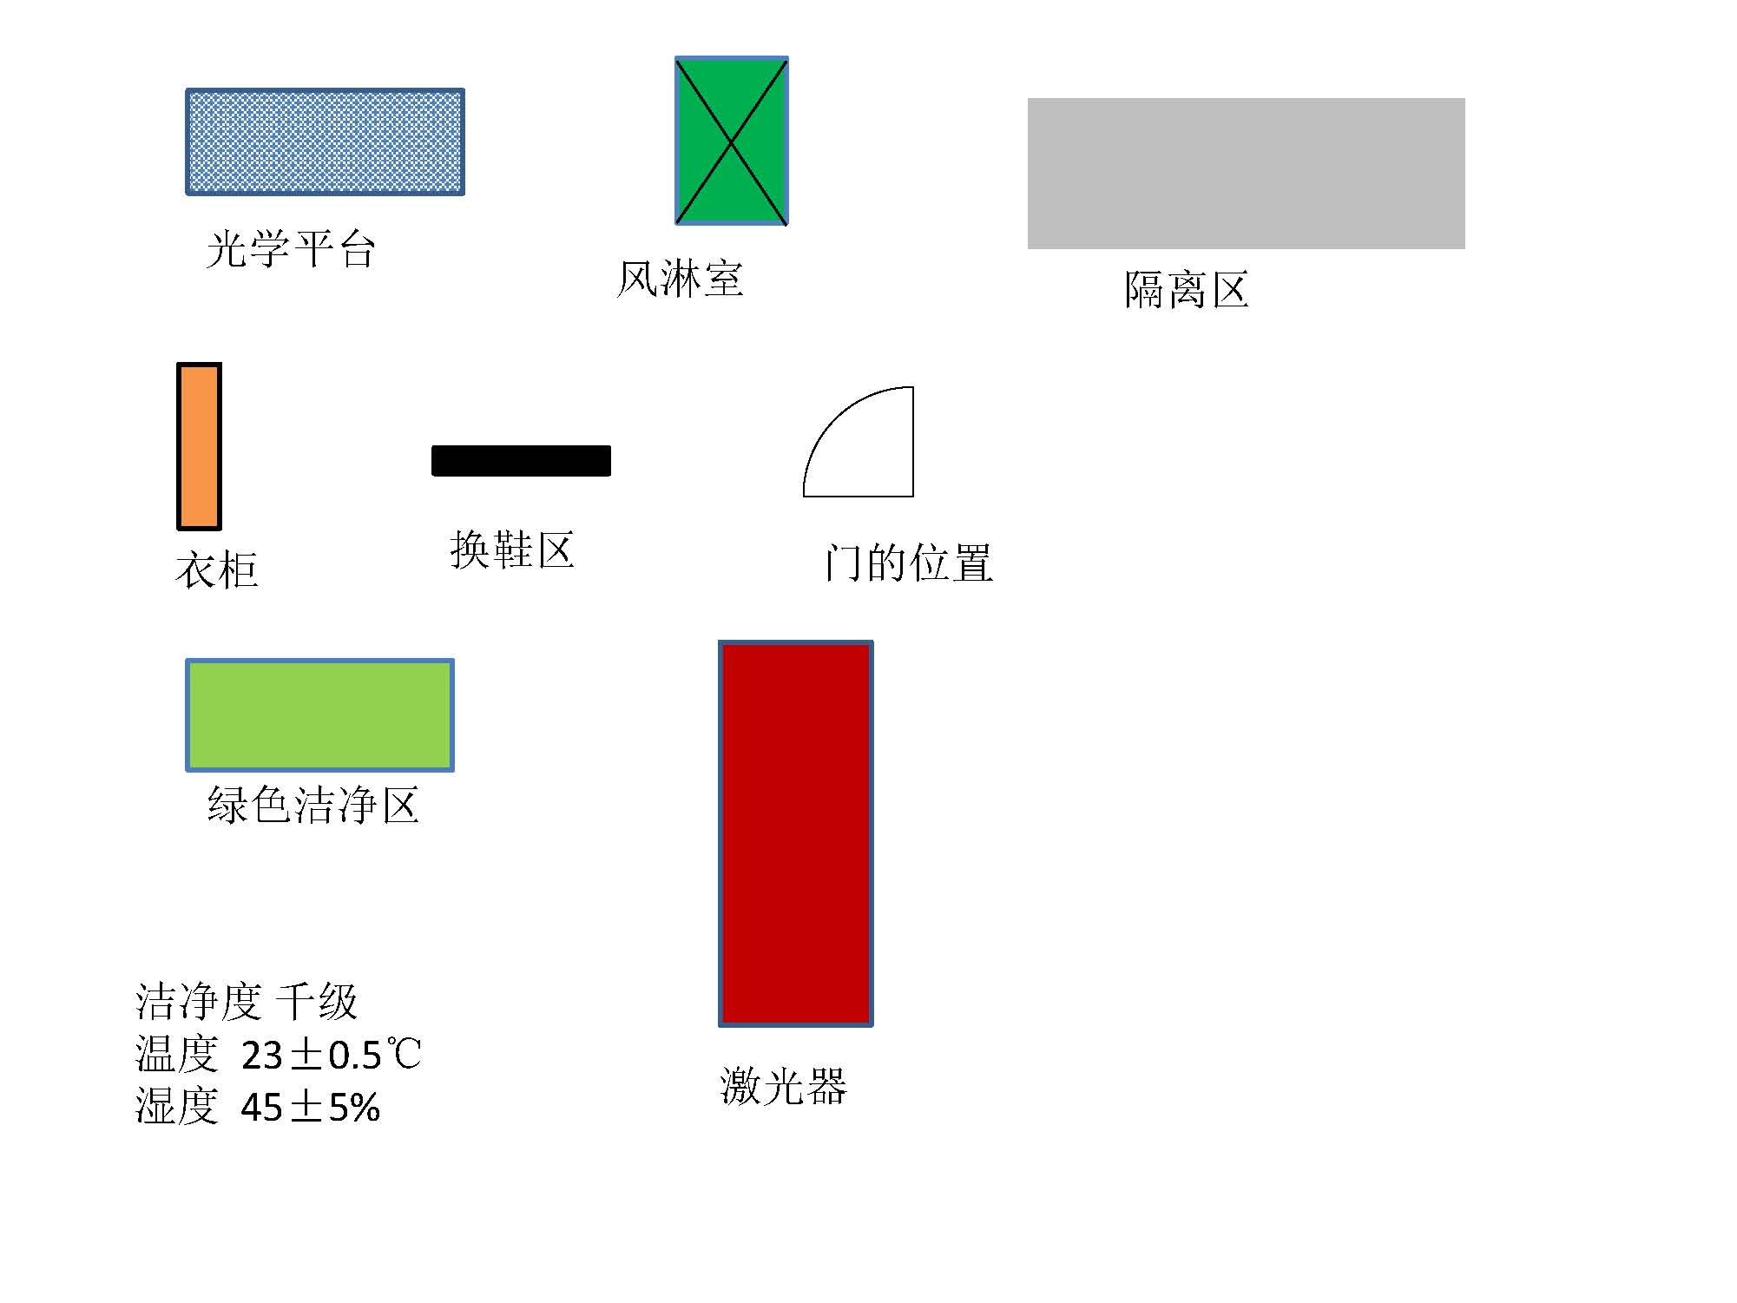
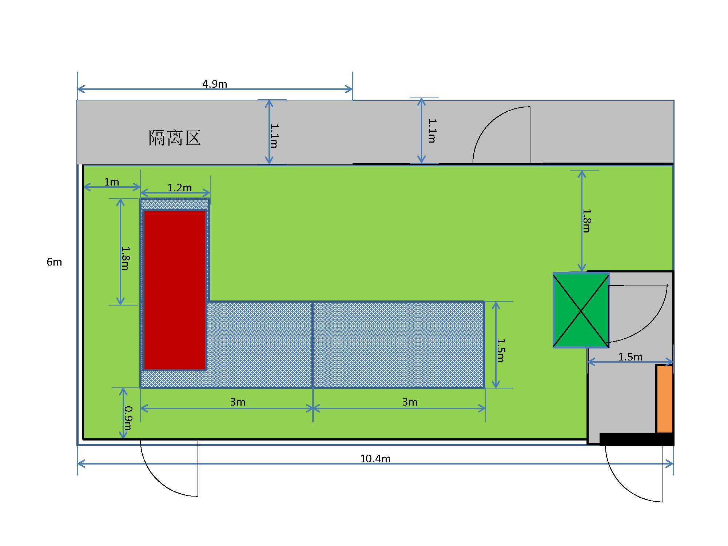
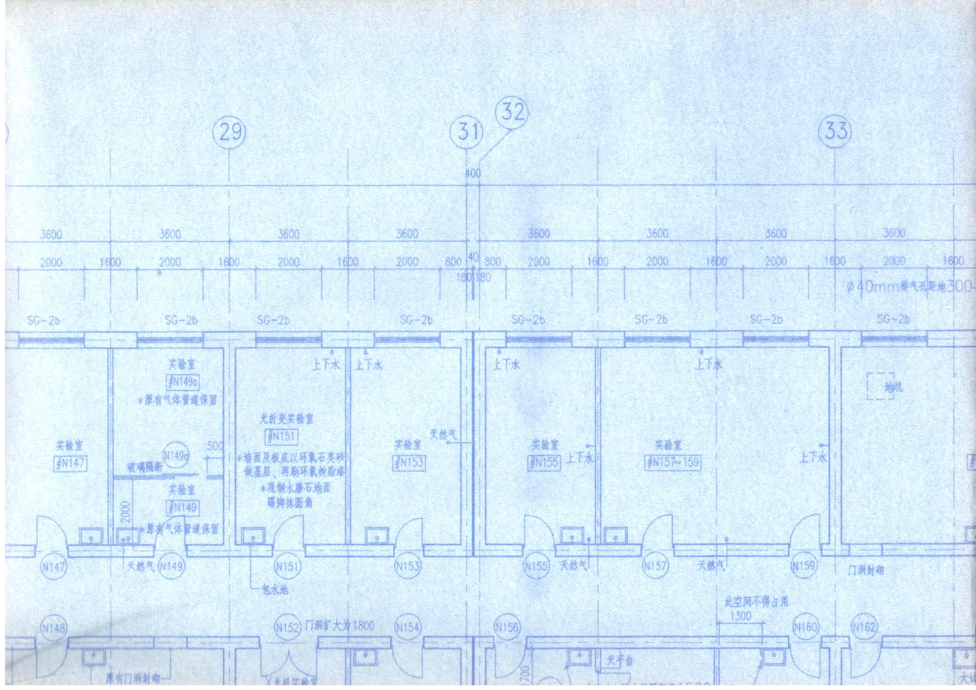
附件2：

